ORÇAMENTO (Proc. 106/24)

Dados da empresa:
Firma Proponente: ..................................................................................................………......
Endereço: .................................................................................................................................
Cidade:.........................Estado:.........CEP:...................Tefone:..............................................
CNPJ: ........................................Insc. Estadual:....................Insc. Municipal:.......................
E-mail:......................................................................................Contato:..................................

Das Especificações:
Item | Descrição Resumida | Unid | Quant | Valor Unit. | Valor Total
01 | LIXEIRA INDUSTRIAL - CAPACIDADE VOLUMÉTRICA DE 1.000 LITROS OU 450 KG, COM 4 RODÍZIOS GIRATÓRIOS DE 200mm, FEITOS DE BORRACHA MACIÇA COM NÚCLEO DE POLIPROPILENO E GARFOS EM AÇO COM TRATAMENTO ANTI-CORROSÃO - SENDO 2 COM FREIOS DE ESTACIONAMENTO.  -MEDIDAS: 137 X 107 X 129cm (CXLXA)  -PESO: 49 KG  -CAPACIDADE DE CARGA: 450 KG  -TIPO DE RODA: 2 RODÍZIOS GIRATÓRIOS COM FREIO 8 E 2 RODÍZIOS GIRATÓRIOS DE 8 DE BORRACHA (REDUÇÃO DE IMPACTO E FREIO DE ESTACIONAMENTO)  -MATERIAL: POLIETILENO DE MATERIAL RECICLADO DE MÉDIA DENSIDADE (PEAD)  -CORES: PRETA  -CONFORME NORMA: ABNT NBR 15911  -GARANTIA: 6 MESES CONTRA DEFEITO DE FABRICAÇÃO | Unid | 02
Obs: Termo de Referência enviado junto a Solicitação de Orçamento para maior especificação.

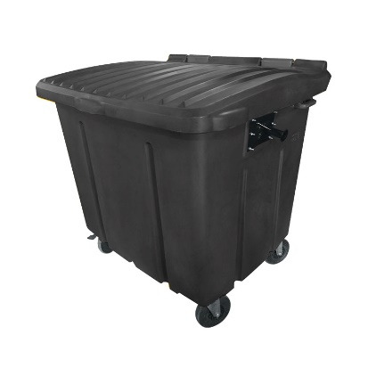

Para tanto, nos propomos a fornecer os materiais/executar os serviços pelos preços unitários constantes da planilha de quantitativos e preços preço global de:
R$_______________________(______________________________________________________).
Declaro que os serviços e materiais oferecidos nesta Proposta Comercial atendem as especificações mínimas solicitadas no Processo 106/2024 e estão de acordo com todas as normas e disposições dos órgãos reguladores vigentes e que nos responsabilizamos pelos dados fornecidos a CÂMARA MUNICIPAL DE RESENDE – CMR/RJ, assim como por sua fidedignidade.

Data: _____/____/_____
Carimbo de CNPJ

Assinatura:__________________
Carimbo ou Nome Legível:

